ГКУ «РЕСПУБЛИКАЕСКИЙ ЦЕНТР ОБЩЕСТВЕННОГГО ЗДОРОВЬЯ И МЕДИЦИНСКОЙ ПРОФИЛАКТИКИ» МЗ ЧР

Школа Здоровья

«Бронхиальная астма»

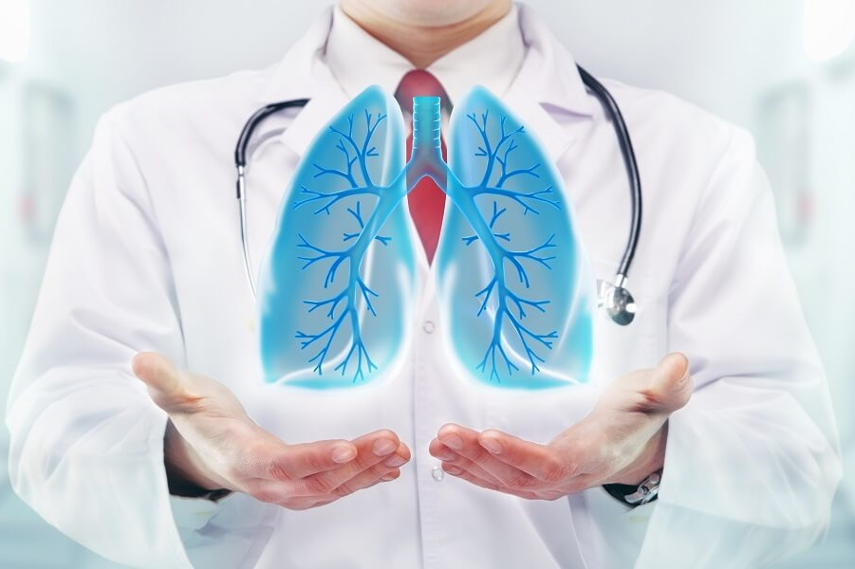

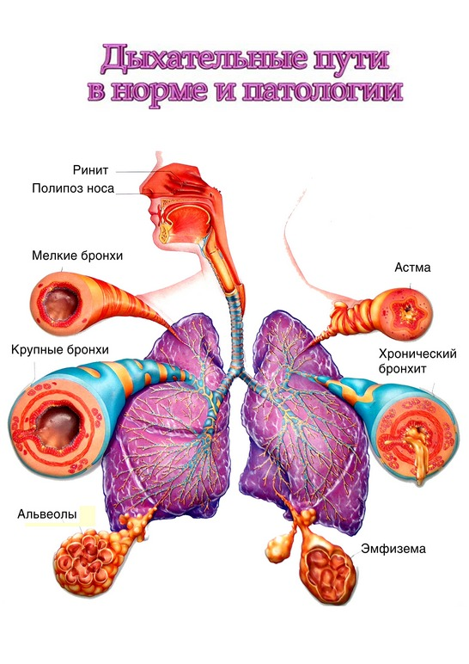

г. Грозный

2021год
Школа здоровья для больных бронхиальной астмой

Школа для пациентов – это совокупность средств и методов индивидуального и группового воздействия на пациентов и население, направленная на повышение уровня их знаний, информированности и практических навыков по рациональному лечению заболевания, профилактике осложнений и повышению качества жизни.

Цель таких Школ – повышение мотивации и улучшения выполнения пациентами врачебных рекомендаций, формирование партнерских отношений с врачом в лечении, реабилитации и профилактике, их взаимовыгодное сотрудничество. При посещении этих школ у пациентов формируется ответственность за сохранение своего здоровья, рациональное и активное отношение к здоровью, мотивация к оздоровлению, соблюдению режима лечения.

Школы здоровья, школы для пациентов и лиц с факторами риска являются организационной формой обучения целевых групп населения по приоритетным проблемам укрепления и сохранения здоровья. Основной целью подобных школ является формирование определенной культуры отношения к укреплению здоровья, профилактике заболеваний с учетом потенциальных и имеющихся проблем.

К приоритетным задачам школ здоровья относятся:

повышение информированности отдельных групп населения в вопросах общественного и собственного здоровья и степени влияния на него факторов окружающей среды и иных рисков;

формирование ответственности за здоровье и определение степени участия системы здравоохранения в сохранении и укреплении здоровья;

повышение уровня знаний, умений и навыков по самоконтролю за здоровьем и оказанию помощи самому себе в случаях, не требующих медицинского вмешательства;

создание мотивации для здорового образа жизни и предупреждения развития отклонения и осложнений в состоянии здоровья, утраты трудоспособности и дезадаптации в обществе;

формирование адекватных состоянию здоровья поведенческих реакций и здоровьесберегающих технологий;

привлечение к вопросам сохранения и укрепления здоровья и иных заинтересованных организаций и специалистов;

снижение непрофильной нагрузки на учреждения и специалистов первичной медико-санитарной помощи.

ПЛАН ЗАНЯТИЙ
N° | Тема занятий | Ответственный  за исполнение
1 | Понятие об анатомии и физиологии органов дыхания. Условия для нормальной работы бронхиального дерева. Понятие о бронхиальной астме. Распространенность астмы. Социальная значимость проблемы.Вводное анкетирование. Определение жизненной емкости легких, индивидуальной способности к задержке дыхания. | Руководитель школы
2 | Факторы внешней среды, провоцирующие развитие астмы. Понятие об аллергии, аллергене. Типы аллергических реакций. Понятие о контрольной системе трех цветовых зон. Знакомство с пикфлоуметром.). Правила пользования пикфлоуметром. ПСВ в покое и после физической нагрузки. Знакомство с портативными ингаляторами и техникой использования ингаляторов. | Руководитель школы
3 | Профилактика бронхиальной астмы – рациональное питание. Влияние питания на здоровье. Типы ожирения. Правила здорового питания. Этапы оздоровления, расчет ИМТ (индекса массы тела). Оптимальный подбор суточного рациона питания. Калорийность основных продуктов питания. 12 шагов к здоровому питанию. Опросник N°N°1,2 | Руководитель школы  Терапевт
4 | Профилактика бронхиальной астмы – борьба с гиподинамией. Важность физически активного образа жизни. Разучивание комплекса общих и дыхательных упражнений. Разъяснение особенностей и показаний к занятиям дыхательной гимнастикой по Бутейко, Стрельниковой. Аппарат Фролова и техника пользования им. | Руководитель школы  Врач ЛФК
5 | Профилактика бронхиальной астмы – не медикаментозные методы. Рациональная психотерапия. Создание у больного адекватного отношения к болезни и лечению. Развитие устойчивости к стрессовым ситуациям. Формирование мотивации к оздоровлению. Обучение основам аутотренинга. Рекомендации по нормализации режима дня, рациональному распределению свободного времени. | Руководитель школы  Врач-психоневролог
6 | Профилактика бронхиальной астмы – отказ от вредных привычек. Распространенность курения. Влияние вредных привычек на здоровье и прогноз жизни. | Руководитель школы

Занятие первое

Бронхиальная астма относится к числу заболеваний, которые имеют тенденцию к распространению, особенно среди детей. В нашей стране – заболеваемость увеличилась в несколько раз и занимает 3 – 4 место.
Бронхиальная астма – аллергическое заболевание. Симптомы – приступообразный кашель, свистящее, затрудненное дыхание, стеснение в груди, приступ удушья.
Это хроническое заболевание дыхательных путей, при котором развивается:
- Спазм глазной мускулатуры бронхов
- Отек слизистого слоя бронхов
- Выработка повышенного количества густой, вязкой слизи
Все эти изменения приводят к тому, что просвет бронхов сужается, и воздух не достигает альвеол. Поэтому больной чувствует затрудненное дыхание или удушье (если просвет сужен значительно). Обычно мы не замечаем, как дышим. При приступе астмы создается препятствие прохождению воздушного потока. Это результат сужения просвета бронхов, который сопровождается свистами, хрипами, писком в груди. Из-за того, что мокрота становится вязкой и трудноотделимой, а также из-за возникшего спазма и отека бронхов, мокрота плохо откашливается.

Это состояние называется приступом бронхиальной астмы.
Как устроены дыхательные пути
Воздух, который мы вдыхаем, сначала проходит в легкие через трахею – широкую трубку, начинающуюся сразу за голосовыми связками. От трахеи отходят два главных бронха – в левое и правое легкое. Главные бронхи затем разветвляются, как ветви на дереве, а диаметр их просвета становится все меньше по мере ветвления. Бронхи с наименьшим диаметром просвета оканчиваются гроздями мешочков – альвеолами, густо оплетенными сетью кровеносных сосудов. Достигнув альвеол, воздух отдает в кровь кислород обогащается углекислым газом и выходит из легких и бронхов при выходе.

Строение бронхов:
Внутренний слой – слизистый. Выстлан клетками ресничного эпителия (на поверхности этих клеток имеются реснички, которые способствуют удалению из бронхов инородных частиц). Здесь есть клетки, вырабатывающие слизь. Когда человек откашливает, мокроту – он откашливает слизь, которая образовалась в бронхах. Под слизистым слоем - мышечный. При определенных условиях мышечные волокна могут сокращаться, и тогда просвет бронхов сужается. Возникает спазм. При этом заболевании развивается повышенная чувствительность к различным факторам. И это патологическое состояние защитная реакция на проникновение в организм инородных частиц. Густая слизь защищает клетки от повреждения, бронхоспазм и отек затрудняют проникновение патогенных агентов в альвеолы.

БРОНХИАЛЬНАЯ АСТМА
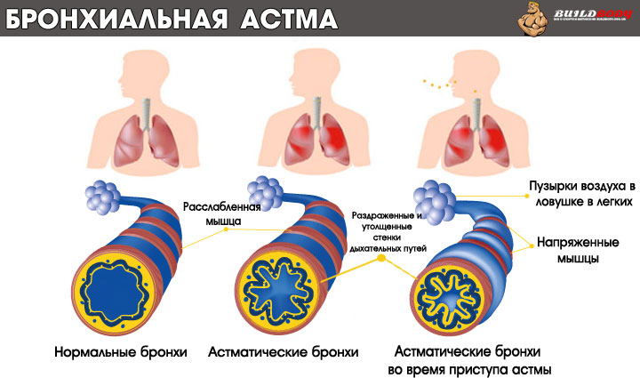

У больного бронхиальной астмой – защитная реакция развивается при падении тех частиц, которыми мы дышим в обычных условиях каждый день. Со временем начинает прогрессировать воспалительный процесс. Симптомы заболевания возникают чаще, протекает тяжелее и практически не поддаются лечению бронхорасширяющими препаратами. Виновниками являются клетки – эозинофилы и другие, которые находятся в стенке бронхов. Все они выделяют вещества, приводящие к развитию воспалительной реакции. Поэтому основным методом лечения астмы является воздействие на воспаление, борьба с ним, а не только расширение бронхов.

Астма – имеет генетическую обусловленность, наследственную предрасположенность. Влиять на наследственность – невозможно. Поэтому полного выздоровления достичь невозможно. Всегда будет сохраняться готовность к развитию болезненность реакции бронхов. Но контролировать свое самочувствие не допускать возникновения обострения бороться с воспалением – можно. Если болезнь лечить правильно, грамотно проводить профилактические мероприятия, то проявления заболевания могут отсутствовать и никак не отражаться на самочувствии пациента и его образе жизни. Лекарственные препараты принимаются постоянно. Чем раньше начато лечение, тем оно безопаснее и эффективнее. Бронхиальная астма – хроническое заболевание, характеризующееся периодическим сужением бронхов. Самый главный признак – удушье на выходе.

Группы риска
1. Детский юношеский возраст
2. Часто болеющие ОРВИ (в 18 раз чаще заболевают)
3. Хронический бронхит, хронический насморк, полипы носа
4. Работающие во вредных условиях (пыль растительная, животная) с антибиотиками, пластмассой, стиральным порошком
5. Страдающие диатезом, поллинозом
6. Наследственная предрасположенность заболевания

Бронхиальная астма имеет большое социальное значение

1. Растет заболеваемость
2. Связь заболеваемости с экологией, нервными стрессами
3. Большой % нетрудоспособности лиц молодого возраста
4. Бронхиальная астма является противопоказанием на службе в армии, при оформлении на работу с произвольными факторами (пыль, соли металлов, сера и т. д.)
5. Летальность. В связи с неправильным лечением, недостатком информации для населения.

Занятие второе

Бронхиальная астма – одно из древнейших заболеваний человека, является серьезной проблемой здравоохранения во всех странах мира. От 5 – 10 % населения различных стран страдают астмой разной степени выраженности.
В настоящее время в мире насчитывается более 100 млн. больных бронхиальной астмой. В детской популяции распространенность заболевания неуклонно возрастает. Рост заболеваемости астмой связан с ухудшением экологии и возрастанием эндогенной предрасположенности к этому заболеванию.
Социальная и медицинская значимость астмы определяется ее местом в общей патологии человека. Она сопоставима с такими заболеваниями, как сахарный диабет, тиреотоксикоз, язвенная болезнь желудка и двенадцатиперстной кишки.
Бронхиальная астма составляет 1,4 % всех госпитализаций, 1,5 % от общего числа инвалидов по всем причинам и сокращает среднюю продолжительность жизни больных мужчин на 6,6 года и женщин 13,5 лет.
Причины бронхиальной астмы точно не известны.
Вместе с тем выявлены различные факторы риска, имеющие отношения к развитию этого заболевания.
К ним относятся предрасполагающие (эндогенные) факторы, которые обуславливают склонность индивидуума к болезни. Они включают атопно – наследственно детермированную гиперпродукцию иммуноглобулинов Е при воздействии аллергенов, а также, возможно генетические дефекты, нарушающие регуляцию воспалительного ответа. Считается, что атопия и астма наследуются независимо друг от друга. Вместе с тем риск возникновения бронхиальной астмы у потомков значительно выше, когда семейный анамнез астмы дополняется атопическим.
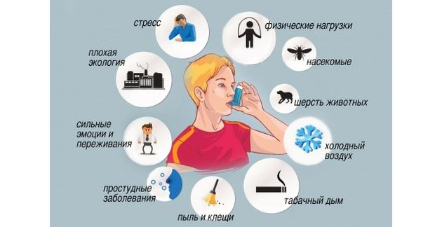

Большую роль в возникновении бронхиальной астмы играют так называемые "причинные" (экзогенные специфические) факторы – "индукторы", вызывающий воспалительный процесс в дыхательных путях.
К ним относятся вдыхательные аллергены, такие, как продукты жизнедеятельности клещей, тараканий аллерген, домашняя пыль, пыльца растений, шерсть и перхоть животных, а так же их экскременты, грибковые аллергены и др.
Бронхиальную астму могут вызвать медикаменты (например: аспирин и др. неастероидные противовоспалительные препараты) и профессиональные сенситизаторы.
В особую группу выделяются "усугубляющие" (способствующие) факторы увеличивающие вероятность развития астмы при воздействии индукторов: низкий вес при рождении, респираторные вирусные инфекции, аэрополлютанты (двуокись серы, озон, окисли азота, окись и двуокись углерода, эндотоксин), активное и пассивное курение. Факторы риска, которые обостряют течение бронхиальной астмы, усиливая процесс воспаления и/ или, провоцируя возникновение острой обструкции дыхательных путей с помощью иммунологических механизмов, называют "триггерами" (кровотоками).
В сенсибилизированном организме роль триггеров могут играть указанные выше индукторы бронхиальной астмы, а также респираторные вирусные инфекции, пищевые продукты (в частности содержащие в них консерванты и красители) медикаменты, физическая нагрузка, гипервентиляция, метеорологические факторы загрязнения воздуха (табачный и древесный дым, домашние аэрозоли, полироли и масло, на котором готовят пищу, аэрополлютанты), повышенное эмоциональное напряжение, бета - блокаторы, желудочно-пищевой рефлекс, беременность, обострение ринита, синусита.
В основе патогенеза бронхиальная астма у значительной части больных установлены реакции иммунной системы протекающей по I, III, IV типам. Аллергенами, вызывающими реакции I (анафилактического) типа с избыточным синтазом реагинов, относящихся к Yg E Ygj и формирующими атопический вариант бронхиальной астмы, являются пыльца растений, растительные и животные белки, лекарственные препараты, грибки и возможно бактерии. В патогенезе пылевой бронхиальной астмы определенное значение имеют иммунокомплексные реакции. Реагины фиксируются на поверхности тучных клеток по ходу респираторного тракта и после присоединения к ним очередной порции ингалированного аллергена секретируют биологически активные вещества (гистамин, серотонин, медленно реагирующее вещество анафилаксин и др), приводящие к обструкции бронхов и приступу бронхиальной астмы. В реакциях III типа (иммунокомплексных) могут участвовать экзогенные (микроорганизмы, пыль, ферменты, антибиотики и др. вещества) и эндогенные антигены. Участие механизмов сенсибилизации IV типа в патогенезе бронхиальной астмы отмечено им аллергии к пыли, другим атопическим и инфекционным, прежде всего бактериальным аллергеном.

Лечение и профилактика бронхиальной астмы.
Лечение бронхиальной астмы преследует следующие цели:
· Установление контроля над проявлениями астмы;
· Предупреждение обострения заболевания;
· Поддержание дыхательной функции на уровне, максимально близкой к нормальному;
· Поддержание нормальной жизнедеятельности;
· Предотвращение развития необратимого компонента обструкции;
· Предотвращение побочных эффектов при лечении;
· Предотвращение летального исхода заболевания.
Для достижения этих целей используется комплекс мероприятий, включающий длительную медикаментозную терапию, динамическое врачебное наблюдение, обучение пациентов принципам самоконтроля в соответствии с конкретным планом лечения, а также устранение контакта с этиологическими факторами бронхиальной астмы. Для достижения положительных результатов лечения, пациент должен обладать принципами самонаблюдения: вести дневник с ежедневной фиксацией астматических симптомов и их оценкой в баллах, контролировать функциональное состояние легких с помощью пикфлоуметра, определяя индекс суточной вариабельности. Помочь в этом может "система зон". Для облегчения ее использования и запоминания зоны адаптированы к цветам светофора.
Зеленая зона – означает благополучие в состоянии больного, астма находится под контролем, физическая активность и сон не нарушены, отличаются минимальные симптомы. Показатели ПСВ обычно в пределах 80 –100 % долинных или лучших индивидуальных значений индекс суточной вариабельности не превышает 20%. Объем медикаментозной терапии в этой зоне зависит от степени тяжести астмы. Если состояние больного соответствует зеленой зоне достаточно долго, следует подумать о возможности осторожности "шага вниз".
Желтая зона требует повышенного внимания. Отмечается постепенное (в течение нескольких дней) или более быстрое нарастание астматических симптомов. ПСВ 60-80% от должных или лучших индивидуальных значений, суточная вариабельность 20-30%. В этот период необходимо усиление лечебных мероприятий. Больные принимают лекарства в соответствии с планом, разработанным врачом (увеличение дозы генгаляционных бета 2 – агонистов, короткий курс ударной дозы перроральных кортикостероидов или удвоение дозы ингаляционных кортикостероидов). После нормализации состояния количество принимаемых лекарств постепенно уменьшается. При умеренном нарастании симптомов больные могут самостоятельно усиливать терапию, в более тяжелых случаях необходима консультация врача.
Красная зона - (сигнал тревоги) характеризуется значительной выраженностью симптомов астмы и их прогрессированием, ПСВ <60% от должных или лучших

индивидуальных значений. В этой ситуации следует немедленно применить ингаляции бета 2 – агониста короткого действия. Если после этого ПВС по-прежнему <60% необходимо немедленное вмешательство врача. Терапия в этот период проводится в соответствии с рекомендациями по лечению обострения астмы. Частые переходы в желтую и зеленую зоны, указывают на неадекватность лечения и/ или неблагоприятное воздействие внешней среды. После ликвидации обострения следует пересмотреть и отрегулировать лечение, указанное в зеленой зоне, правильность выполнения пациентом назначений врача, а также устранить воздействие неблагоприятных факторов внешней среды.
Большая роль в диагностике бронхиальной астмы отводится в настоящее время исследованию функции внешнего дыхания (ВФД). Определение степени бронхиальной обструкции, ее обратимости и изменчивости считаются основными методами при постановке диагноза бронхиальной астмы. Измерение этих показателей позволяет осуществлять мониторинг и контроль за лечением заболевания. У пациентов старше 5 лет для оценки степени выраженности бронхиальной обструкции рекомендуется два метода: измерение ОФВ1 и определение ПОС. выд (объемная пиковая скорость выдоха) или пиковой скорости выдоха ПСВ. Эти показатели измеряют спирометром при помощи маневра форсированного выдоха.
В настоящее время в диагностике бронхиальной астмы широкое распространение получила пикфлоуметрия – измерение ПОС выд с помощью портативного прибора пикфлоуметра. Показатель пикфлоуметрии обычно хорошо коррелирует с ОФВ1. Вместе с тем пикфлоуметр – это удобный простой в эксплуатации прибор, позволяющий осуществлять мониторинг астмы в клиниках и поликлиниках в случаях, когда спирометрия неприменима, а также в домашних и производственных условиях. Для диагностики и контроля лечения бронхиальной астмы с помощью пикфлоуметра измеряют индекс суточной вариабельности.
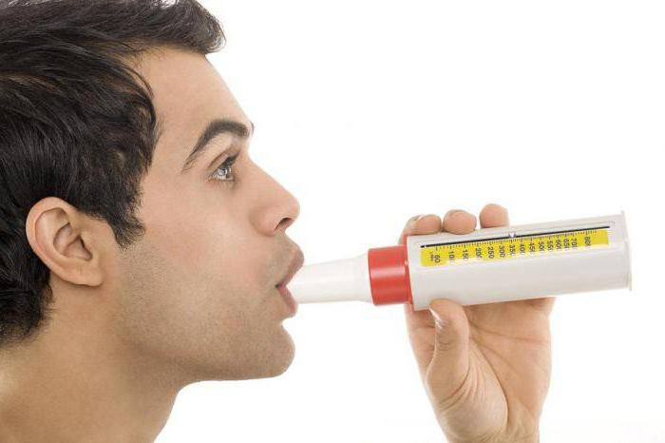

Каждому больному бронхиальной астмой, показана ежедневная пикфлоуметрия. Измерения проводят не менее 2х раз в день (утром и вечером). Результаты измерений заносятся в специальный график. Величина ПОС. выд и ее ежедневная вариабельность характеризуют тяжесть и стабильность течения заболевания. Вариабельность ПОС выд. может быть вычислена путем определения индекса суточной вариабельности по формуле:

ПОС. выд. макс. – ПОС. выд. мин. *100%
Большинство умеренно выраженных симптомов бронхиальной астмы быстро исчезают при ингаляции аэрозоля. Введения лекарственных препаратов через ингаляционное устройство обеспечивает его попадание непосредственно внутрь бронхиального дерева, благодаря чему клинический эффект наступает при назначении малых доз препарата ингаляции аэрозолей под давлением (с использованием дозированных ингаляторов – ДИ) являются эффективным методом назначения лекарственных средств при обструкции дыхательных путей средней и тяжелой степени выраженности. При использовании ДИ очень важно контролировать расход аэрозоля в ходе ингаляций и следить за его окончанием внутри баллончика. От пациента требуется, осуществление медленного вдоха с последующей задержкой дыхания на 10 сек. Больные (пожилые люди и дети), имеющие в анамнезе заболевание опорно-двигательного аппарата на практике испытывают значительные трудности с их применением: не могут синхронизировать свой вдох с введением аэрозоля. Для таких пациентов альтернативой являются дозированные ингаляторы, содержащие аэрозоль под давлением и синхронизирующие с вдохом пациента, и устройства для объемного распыления лекарственной смеси (спей серы). Доза ингалируемого препарата зависит от числа одномоментно произведенных ингаляций и их частоты.
Распыляемые (небулизируемые) растворы также используются для терапии бронхиальной астмы, как в клинических условиях, так и на дому. Небулизация проводится в течение 5 - 10 минут через распыляющее устройство нейбулайзер, рабочим газом в каждом служение кислород (в спец. условиях) и воздух – в домашних

Занятие третье
1. Элиминационная терапия – это полное и постоянное прекращение контакта больного с причинно – значимым аллергеном, т.е. аллергеном или группой аллергенов, вызывающих приступ бронхиальной астмы.
Эта терапия проводится после выявления аллергена с помощью специальной аллерголической диагностики. Полное прекращение контакта с аллергеном на ранних этапах болезни, когда нет осложнений, может быть очень эффективным и часто приводит к выздоровлению.
При гиперчувствительности к шерсти домашних животных, профессиональным фактором необходимы изменения бытовых условий и рациональное трудоустройство. При гиперчувствительности к домашней пыли необходимо учесть следующее, основными аллергенами домашней пыли являются клещи или грибки. Оптимальные условия для роста клещей - относительная влажность воздуха 80% и температура 25оС. Число клещей возрастает в сезоны с повышенной влажностью. Эти же условия благоприятны и для развития грибков. Основное место скопления клещей – матрацы, мягкая мебель, ворсовые ткани, плюшевые игрушки, книги. Матрацы следует покрывать моющимся, непроницаемым пластиком и подвергать влажной уборке 1 раз в неделю. Рекомендуется убрать из квартиры ковры, плюшевые игрушки, ворсовые, шерстяные и валенные одеяла, поместить книги на застекленные полки, регулярно менять постельное белье, мыть обои и проводить уборку с помощью пылесоса.
В больничных палатах содержание клещей составляет менее 2% их числа в квартирах, поэтому госпитализация больных улучшает их состояние. При пищевой бронхиальной астме необходимо устранение из пищи аллергена, вызывающего приступ бронхиальной астмы (элиминационная диета). В настоящее время предложены приборы и очистители воздуха. Приборы называются аэрометами. Очищению воздуха и значительному улучшению дыхания больного способствует аэропонизация воздуха отрицательно заряженными ионами.
2 . Безаллергенные полоты применяются в Институте иммунологии (Москва) в лечении больных ингаляционной аллергией. Эти полоты, снабжены системой тонкой очистки воздуха от аэрозольных смесей (пыль, пыльца растений, туман и т.д). Воздух очищается от всех аллергогенных примесей и поступает в полоту. Кратность обмена в 5 раз в час. Для очищения воздуха используются полимерные тонковолокнистые фильтрующие материалы из перхлорвинила.
3 Изоляция больного от окружающих его аллергенов (перемена места жительства на постоянный или временный срок).

Разгрузочно-диетическая терапия – лечебное голодание.
Механизм лечебного действия РДТ:
- - подавление аллергического воспаления в бронхах
- - стимуляция глюкокортикоидной функции надпочечников
- - дезинтоксикация
- - улучшение бронхиальной проходимости
- - подавление иммунопатологического компонента
Методика проведения РДТ предусматривает 3 периода:
- подготовительный,
- разгрузочный,
- восстановительный.
В подготовительном периоде устанавливаются показания к РДТ, проводятся клинико-лабораторные исследования больного и активное лечение воспалительного процесса в бронхопульмональной системе.
Разгрузочный период имеет основную задачу - переход к эндогенного на эндогенное питание. Этот период длится 2-3 недели. В данном периоде организм переходит на преимущественное использование жиров.
В первые дни голодания отмечается вялость, утомленность, головные боли. На 7-ой день состояние улучшается. На все время голодания прекращается прием медикаментов, в отдельных случаях допускается прием отхаркивающих, мочегонных. Категорически запрещается курение и алкоголь. Накануне первого дня голодания больной получает солевое слабительное, в дальнейшем делаются ежедневные очистительные клизмы. Питье жидкости не ограничивается, количество ее должно быть не меньше 1л в сутки, обычно это кипяченая вода комнатной температуры. Если артериальное давление снизилось до 85-50 мм рт ст. голодание следует прекратить. Приступы астмы исчезают или становятся менее тяжелыми к 7-ому дню голодания.
Восстановительный период. С первого дня отменяются клизмы. Первые 4-5 дней больные должны отдыхать. Питание наращивается, расширяются постепенно по дням. Мясо запрещается на все время восстановительного лечения.

Примерная диета восстановительного периода:
1 день
9, 12, 15, 18, 21 ч - крупяной суп 1:15 (гречневая перловая крупа) на сутки 1 литр
2 день - крупяной суп 1:10, на сутки 1 литр
3-4 день - каша-размазня (гречневая, рисовая, пшеничная) на сутки 1,025 кг и 5 г масла на 1 прием
5-6 день
9, 13, 17 ч - каша 200 гр на день, масло сливочное – 5 гр на 1 прием
21 ч - кефир 200 гр на 1 прием и хлеб серый – 100 гр на 1 прием, масло сливочное – 5 гр.
7-10 день
9, 13, 17 ч - каша 200 гр на день, масло сливочное – 5 гр на 1 прием
21 ч - картофельное пюре – 200 гр, кефир – 200 гр, хлеб серый – 200 гр, чай без сахара – 200 гр.
11-12 день
9 ч - каша с маслом (200 гр каши и 5 гр масла) сметана – 75 гр, 100 гр хлеба, 100 гр чая
13 ч – суп пюре овощной (картофель 100 гр, морковь 50 гр, каша с маслом 200 гр и 5 гр масла) хлеб 100 гр
17 ч – отварные овощи (картофель 100 гр, морковь 150 гр,) хлеб – 100 гр, чай 200 гр.
21 ч – 200 гр кефира, 100 гр хлеба.
13-14 день
9 ч – винегрет 300 гр, сметана 200 гр, чай 200 гр, сухари 100 гр.
13 ч – овощной суп с крупой (рис 20 гр, картофель 100 гр, зеленый горошек 30 гр, масло сливочное 5 гр) гренки 50 гр, каша 200 гр, компот 200 гр.
17 ч – картофельное пюре 200 гр, масло сливочное – 5 гр, кефир 200 гр хлеб 100 гр.
21 ч – кефир 200 гр, хлеб 100 гр
15-17 день
9 ч – каша 200 гр, масло сливочное 5 гр, сметана 150 гр, чай 200 гр, сухари 50 гр
13 ч – вегетарианский суп – 500 гр, гренки 50 гр, макароны с творогом (макароны 50 гр, творог 50 гр, молоко 50 гр, сахар 20 гр, крахмал 7 гр), кисель 200 гр, хлеб 100 гр
17 ч – винегрет 300 гр, хлеб 100 гр, компот из сухофруктов 200 гр
21 ч – молоко 200 гр, сухари 50 гр
18-21 день
9 ч – морковь тертая 150 гр, сметана 150 гр, хлеб 100 гр, чай без сахара 200 гр
13 ч – суп-пюре из зеленого горошка 500 гр, гренки 50 гр, гречневая каша 200 гр, кисель 200 гр, хлеб 100 гр
17 ч – винегрет 300 гр, кефир 200 гр, хлеб 100 гр
21 ч – молоко 200 гр, сухари 50 гр

Показания к разгрузочно-диетической терапии при бронхиальной астме:
- - бронхиальная астма всех степеней тяжести
- - бронхиальная астма в сочетании с ожирением
- Противопоказания к РДТ:
- - активный туберкулез легких
- - сахарный диабет
- - истощение
- - злокачественная опухоль
- - беременность и лактация
- - декомпенсация функции печени и почек
- - гельминтозы
- - психические заболевания
Влияние питания на здоровье
Для нормальной жизнедеятельности организма в ежедневном пищевом рационе необходимо около 600 питательных компонентов. Являясь единственным источником веществ, из которых строятся клетки организма человека, пища во многом определяет состояние его здоровья и продолжительность жизни.
Влияние питания является определяющим в обеспечении оптимального роста и развития человеческого организма, его трудоспособности, адаптации к воздействию различных агентов внешней среды. Фактор питания оказывает определяющее влияние на длительность жизни и активную деятельность человека. Сегодня вновь встала проблема крайне низкой обеспеченности населения большинством витаминов, микроэлементов, широко и повсеместно распространен дефицит У,Fe,Са. Массовые обследования населения свидетельствуют о широком распространении гиповитаминозов – скрытой форме витаминной недостаточности. Наиболее часто встречается дефицит аскорбиновой кислоты и витамина гр. В.
Гиповитаминоз снижает умственную и физическую работоспособность, сопротивляемость простудным и инфекционным заболеваниям, усиливает отрицательное воздействие на организм вредных условий и окружающей среды. Особенно неблагоприятен недостаток витаминов в детском и юношеском возрасте, когда ухудшаются показатели физического развития: рост, физическая сила, выносливость, появляются нарушения обмена веществ и хронические заболевания. Немаловажную роль в функционировании организма играют макро – и микроэлементы. Минералы восполняют в организме три основные функции: обеспечивают "пластическим материалом" костные и соединительные ткани, участвуют в генерации и проведении нервных импульсов и наконец либо сами действуют как катализаторы, либо регулируют активность ферментов, включаются в процесс обмена веществ, т.е. происходят новые превращения, необходимые для поддержания структуры и функции организма.

Питание прямо и опосредованно оказывает существенное влияние не только на уровень липидов в крови, на толерантность к углеводам, но и на артериальное давление, массу тела.
Переедание ведет к ожирению.
По некоторым данным, избыточным весом страдают 50% женщин, 30% мужчин, до 12% детей.
Установлена достоверная и прямая связь между ожирением и такими серьезными заболеваниями, как сахарный диабет, гипертоническая болезнь сердца, инфаркт миокарда и рак. Оно создает благоприятную почву для их возникновения и развития. Ожирение относится к числу хронических заболеваний.
Ожирение – заболевание, характеризующиеся избытком жиров ткани в организме, приводящее к увеличению массы тела.
Различают:
1. экзогенно-конституциональное ожирение, вследствие несоответствия между поступлением и расходом энергии при наличии конституциональной предрасположенности
2. церебральное ожирение, связанное с заболеванием головного мозга (травма, опухоли)
3. эндокринное ожирение, возникающее при патологии эндокринной системы (заболевание гипофиза, надпочечников, щитовидной железы)

Выделяют следующие степени ожирения:
I ст. – 20-29%
II ст. – 30-49%
III ст. – 50-99%
IV ст. – 100% и более
Степень ожирения оценивается по индексу массы тела, вычисленному по формуле масса тела (кг) , Рост (м)2

За норму принимается индекс массы, составляющий 20-24,9,
- при Iст. индекс составляет 25-29,9:
- при IIст. – 30-40;
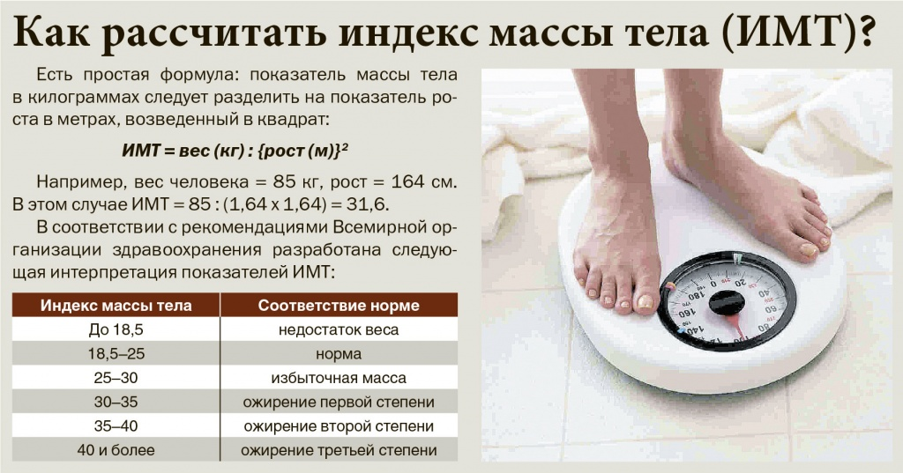
- при IIIст. – более 40.

Правила здорового питания:
- пить пресную хорошего качества сырую воду до 2,5 – 3 литра ежедневно
- есть в основном естественные продукты: фрукты, орехи, овощи, зелень, семечки
- необходимо сочетать вареную пищу с сырыми овощами, которых должно быть в три раза больше
- тщательно разжевывать пищу
- есть лишь в том случае, если голодны, лучше пропустить прием пищи, заменив ее водой
- еженедельно 24-36 часов давайте отдых своим системам, перед голоданием обязательно очистите кишечник
- не есть до полудня и заканчивать прием пищи в 18 часов: пусть завтрак будет поздним, а ужин ранним.

Этапы оздоровления, привычки питания
- - хорошее начало дня – обильный завтрак
- - в полдень сделать перерыв, чтобы насладиться полноценным обедом
- - ужин должен быть легким
В первую очередь выбирать: овощи и фрукты, сократить употребление жирного мяса, сыров и т.д, очень умеренно употреблять растительные жиры, алкоголь и легкие напитки. Регулярно применять физические нагрузки. Для удаления голода в течение дня и вечером принимать фрукты, йогурт и т.д. В малых количествах принимать или сократить вообще, чай, кофе, шоколад, экстрактивные мясные бульоны – все эти продукты способствуют образованию повышенного количества мочевой кислоты в организме и нарушают кислотно-щелочное равновесие. После еды оставляйте кое-что на тарелке. В среднем при избыточном весе суточная калорийность пищи не должна превышать 1000-1200 ккал. Питание является важным мероприятием в программе лечения ожирения.

Занятие четвертое
Борьба с гиподинамией
В комплексной терапии больного бронхиальной астмой, направленной на урегулирование у него высшей нервной деятельности, - повышение нервно – психического тонуса, применение специфической терапии, воздействие на вегетативную нервную систему, большое место должно быть отведено применению лечебной физической культуры. Физические упражнения воздействуют через нервную систему больных, способствуют восстановлению нормальных регуляций дыхательного аппарата и снятию патологических кортико-висцеральных рефлексов, оказывают психотерапевтическое воздействие, способствуют поднятию нервного тонуса. Как показывают спирографические и пневмотахометрические исследования, применение поначалу простых дыхательных упражнений и дыхательной гимнастики с произношением звуков рефлекторно уменьшает у больного спазм бронхов и бронхиол. Поступление в кровь во время выполнения физических упражнений большого количества адреналина и возникновение преобладания симпатической иннервации также будут способствовать уменьшению и ликвидации у больного наклонности к спазму бронхов и бронхиол. При этом усиливается и трофическое влияние нервной системы, что продолжительно сказывается на восстановление у больного нарушенного обмена веществ.
Все изложенное дает основание считать целесообразным применение при бронхиальной астме ЛФК как патогенетической терапии, которая в общем комплексе лечения, будет способствовать ослаблению, предупреждению и даже прекращению у отдельных больных приступов болезни.
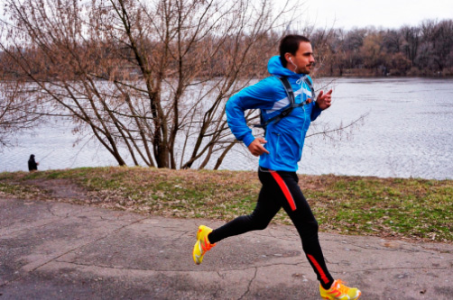

Учитывая психотерапевтическое воздействие физических упражнений, необходимо обращать внимание на повышение эмоционального тонуса у больных (соответствующий подбор упражнений с элементами легких спортивных игр, обращать внимание больных на появившиеся положительные результаты в процессе занятий лечебной гимнастикой). К комплексу упражнений необходимо добавить ходьбу.

Тренировку в ходьбе следует начинать с одновременной выработкой у больного навыка управления своим дыханием. Такая тренировка должна проводиться ежедневно (если нет противопоказаний) и строится таким образом: с каждым днем должны проходить все более значительное расстояние с последовательным увеличением темпа движений и уменьшением числа остановок по мере адаптации организма больного к движению. Не следует допускать, чтобы больные производили форсированные вдох и выдох: необходимо приучить их делать вдох через нос, а выдох – более продолжительный через рот (использование носоглоточного рефлекса).
Рациональная дыхательная гимнастика
По К.П. Бутейко (волевая ликвидация глубокого дыхания)
Этот комплекс заключается в постепенном уменьшении глубины дыхания путем постоянного расслабления дыхательной мускулатуры, либо задержек дыхания до появления ощущения легкого недостатка воздуха. Тренировки производятся в условиях покоя и мышечной релаксации. Дышать следует только через нос.
Основные этапы методики:
- удобно сесть, расслабиться, сосредоточить внимание на дыхании;
- выполнить спокойный поверхностный вдох в течение 3 секунд (вдох от носа доходит только до ключиц);
- произвести спокойный сдержанный выдох в течение 3-4 секунд;
- задержать дыхание после выдоха (вначале на 3-4 сек, затем постепенно, по мере тренированности, длительность апное увеличивается). Задержка дыхания вызывает на короткое время гипоксемию и гиперкапию;
- выполнить спокойный неглубокий вдох и т.д.
Время максимальной задержки дыхания больной должен ежедневно записывать в дневнике, который врач контролирует при повторных приемах, вначале через неделю, после улучшения состояния – 1 раз в месяц и далее 1 раз в квартал. Длительность задержки дыхания больной определяет с помощью мысленного счета секунд. Тренировки дыхательных пауз проводятся следующим образом: в состоянии покоя с перерывами 5 минут нужно повторно задерживать дыхание после неглубокого вдоха, стремясь удлинить паузу. Число таких задержек в течение дня определяется по суммарному времени дыхательных пауз, которое должно за день составлять около 10 минут. При дыхательной паузе в 15 секунд число повторений должно быть около 40, а при задержке на выдохе в 20 сек – около 30.
При систематических тренировках и благоприятной динамике заболевания, паузы постепенно удлиняются; в течение 1-2 недель задержка дыхания на выдохе достигает 25-30сек, а через 1,5-2 месяца доходит до 45-60мин 4-5 раз в сутки. Терапевтический эффект наступает через 2-3 недели.

Противопоказания:
- астматический статус;
- НК, вызванная декомплексным хранением легочного сердца или другими причинами;
- психические заболевания или психопатия с негативным отношением к ВЛГД;
- инфаркт миокарда.

Дыхательная гимнастика по Стрельниковой
Эта гимнастика была разработана педагогом – вокалистом Александрой Николаевной Стрельниковой несколько десятилетий назад (так называемая "актерская" дыхательная гимнастика). Эта гимнастика чрезвычайно благотворно воздействует на организм в целом:
- восстанавливает нарушенное носовое дыхание
- улучшает дренажную функцию бронхов
- устраняет некоторые морфологические изменения в бронхиальной астме
- способствует рассасыванию воспалительных образований, расправлению сморщенных участков ткани, восстановлению кровообращения и лимфообращения, устранению местных застойных явлений
- положительно влияет на обменные процессы
- налаживает нарушение функции ССС
- исправляет развивающиеся в процессе заболевания различные деформации грудной клетки и позвоночника
- способствует восстановлению нарушенных в ходе болезни нервных регуляций со стороны ЦНС
- повышает общую сопротивляемость организма, его тонус, улучшает нервно-психическое состояние
В стрельниковой дыхательной гимнастике динамические дыхательные упражнения сопровождаются движением рук, туловища и ног. Эти движения соответствуют определенным фазам дыхания (вдохи часто делаются при движениях,
сжимающих грудную
клетку).

Основной комплекс дыхательных упражнений:
  - упражнение "ладошки"- разминочное
  - "погончики"
  - "насос" (накачивание шины)
  - "кошка" (приседание с поворотом)
  - "обними плечи" (вдох на сжатии грудной клетки)
  - "большой маятник" ("насос"+"обними плечи")
Хороший купирующий приступ эффект можно получить выполняя упражнение "насос". Предварительно надеть на талию широкий ремень (одеть не свободно, но и не туго). Шумно шмыгать носом (сидя с опущенной головой), поясницей упираясь в пояс, ощущайте его, посылая вдох в спину на предельную глубину легких. Остановить приступ удушья можно с помощью упражнений "обними плечи" и "повороты головы" (оба упражнения выполнять сидя). Все упражнения делятся по 2-4 вдоха движения подряд, без остановки. Затем отдых до 10 сек и снова по 2 или 4 вдоха - движения.
Тренажер дыхательный индивидуальный
ТДИ – 01 (ингалятор Фролова).
Предназначен для дыхательных тренировок с целью профилактики и лечения различных заболеваний, повышенных иммунитетных и адаптационных возможностей организма, реабилитации и восстановления при неблагоприятных (включая радиацию) экологических и производственных факторах, стрессах.
С помощью ТДИ 01 можно проводить ингаляции паро-воздушных смесей и масляных аэрозолей.
Тренажер обеспечивает тренировку дыхательной мускулатуры с созданием сопротивления дыханию, как при вдохе, так и при выдохе. Кроме того, осуществляется дыхательная тренировка в режиме так называемого "адаптационного дыхания", обеспечившего физиологическую адаптацию организма в условиях повышенной концентрации углекислого газа и пониженного содержания О2 во вдыхаемой газовой смеси. Лечебно-профилактический эффект при заболеваниях не только дыхательной, но и других систем организма обеспечивается созданием гипоксически - гиперкапния газовой смеси, стимулирующей иммуно-приспособительные механизмы.
Порядок работы в качестве ингалятора.
Обязательным условием использования тренажера является предварительное обучение диафрагмальному типу дыхания. Ингаляции проводятся при вдыхании через рот (или нос – с использованием насадки). Дыхание через трубку должно

быть свободным, комфортным, но не форсированным. Выход должен превышать вдох по времени в два и даже в три раза. При этом, как правило, сопротивление на вдохе составляет 5-8 см. вод. ст. Сопротивление зависит от объема жидкости, налитой в увлажняющую камеру. Неоднократное и регулярное применение тренажера в этом режиме (4-5 раз в день по 10-15 мин) приводит к положительному эффекту: увлажнению дыхательных путей, разжижению и лучшему отхождению мокроты, уменьшению бронхиальной обструкции, смягчению кашля, уменьшению одышки.
Порядок работы в качестве дыхательного тренажера
Тренажер собирается также. Далее он устанавливается в наружную камеру и герметично закрывается крышкой. Для этого дыхательная трубка сначала вставляется в центральное отверстие крышки наружной камеры, а затем надевается на горловину внутренней камеры этой крышкой. Наружная камера состоит из основания и трех пластмассовых колец для создания ступенчатой регулировки ее объема.
Начинать тренировку следует сначала с наружной камерой из одного кольца, что соответствует объему 0,9 л, затем постепенно в процессе тренировки можно увеличить объем еще на одно кольцо (объем 103 л.). Использование трех колец соответствует объему 1,7 л. Дыхание должно быть обязательно диафрагмальным с возрастающей по времени задержкой дыхания и фазы выдоха. Тренажер устанавливается так, чтобы дыхательная трубка была на уровне рта пациента. Следует спокойно и ровно дышать через прибор, закрыв нос пальцами. Вслед за спокойным вдохом 2 сек осуществляется задержка дыхания на 2-3сек, затем продолжительный (до 4-5 сек) "ступенчатый" выдох. Постепенно удлиняется продолжительность дыхательного цикла за счет продолжительности паузы после вдоха и выдоха. Желательно контролировать время циклов секундомером.
Особое внимание обращается на выполнение "ступенчатого" выдоха. Каждая "ступень" состоит из короткого - 2-3 сек выдоха и паузы 2-3сек. По мере изменения продолжительности выдоха этих "ступеней", т.е коротких выдохов и пауз, становится все больше. Необходимо стремиться к ритмичности их чередования. Возникновение после каждого короткого ("ступенчатого") выдоха рефлексы на вдох и ощущение нехватки воздуха подавляются за счет такого приема: в период каждой паузы следует на 1-1,5 сек напрячь мышцы глотки, шеи, а затем проконтролировать расслабленные мышцы живота.При этом дыхание должно быть свободным и "комфортным" без излишних усилий и напряжения дыхательной мускулатуры. Систематическая тренировка дыхания с постепенным увеличением сеансов от 5 до 20 мин приводит к улучшению отхождения мокроты и улучшению легочной вентиляции. Тренажер может применяться как взрослыми, так и детьми, но для детей с объемом наружной камеры от 0,5 до 0,9л. Продолжительность тренировки подбирается индивидуально и может варьировать с 5 до 20 мин на протяжении 5-14 дней, а при необходимости и дольше

Занятие пятое
Наряду с медикаментозными методами профилактики и лечения бронхиальной астмы большое значение имеют не медикаментозные методы.
Психотерапия. Эмоциональные конфликты часто служат причиной очередного обострения заболевания. В клинической практике встречаются больные, у которых первый приступ возник в результате стресса. Известно наблюдение С.П. Боткина, который описал больную, страдавшую бронхиальной астмой. Первый приступ удушья возник у нее в этот момент, когда ребенок, с которым она находилась в лодке, упал в воду и чуть не утонул в озере. В дальнейшем у больной отмечалось тяжелейшее течение бронхиальной астмы. В процессе профилактики и лечения бронхиальной астмы возникает необходимость в проведении индивидуальной и на этапе реабилитации групповой психотерапии для создания у больного адекватного отношения к болезни и ее лечению, развития устойчивости к стрессам, формированию мотивации к оздоровлению.

В процессе профилактики эффективным приемом является метод группового психотерапевтического воздействия. Больные бронхиальной астмой склонны поддерживать контакт друг с другом. Часто они получают информацию о болезни от своих знакомых и делают неправильные выводы, тем самым усугубляют свое состояние. При проведении группового психотерапевтического воздействия удается преодолеть негативное влияние, возникающее при общении самих больных. Некоторые известные спортсмены, чемпионы мира и Олимпиад болели бронхиальной астмой. Регулярные занятия, возрастающий объем нагрузок, позволили преодолеть свой недуг. Подобные наблюдения могут разбираться на занятиях по групповой психотерапии, оказывая положительное влияние. С помощью групповых занятий легче всего удается привить потребность заниматься физкультурой, как одним из наиболее эффективных методов профилактики бронхиальной астмы, нормализовать режим дня, рационально использовать свободное время. Большое психотерапевтическое влияние оказывают групповые занятия дыхательной гимнастикой, неплохие результаты отмечаются при использовании гипноза.

Фототерапию при бронхиальной астме назначают с целью купирования приступов, проведении поддерживающей терапии и профилактики приступов. Улучшают бронхиальную проводимость сборы, содержащие корень солодки, корень фиалки трехцветной, трава тимьяна, лист мать-и-мачехи, корень девясила, плоды аниса. Весьма показательно использование фитопрепаратов в санации верхних дыхательных путей, так как заболевания верхних дыхательных путей могут рефлекторно вызывать приступы бронхиальной астмы и сенсибилизировать организм. Необходимо восстанавливать свободное носовое дыхание. В этих случаях для полосканий верхних дыхательных путей используются настои сборов, в которые входят плоды фенхеля, корневище лапчатки прямостоячей, корень алтея, кора дуба, цвет ромашки, лист шалфея, лист малины. При поведении рациональной поддерживающей терапии с успехом используется грудной сбор, в который входят трава донника, трава тимьяна, плоды фенхеля, листья мяты перечной, листья подорожника, корень алтея, корень солодки, листья мать – и – мачехи.

Дыхательная гимнастика – один из необходимых методов лечебной физкультуры – преследует цель повысить функциональные возможности дыхательного аппарата, сделать дыхание более свободным экологическим. При выполнении дыхательных упражнений облегается отхождения мокроты, в чем и заключается положительное влияние на дренажную функцию бронхиального дерева.
Лечебный массаж позволяет снять ощущение усталости мышц. При большой энергетической работе дыхательной мускулатуры этот факт имеет очень большое значение. Массаж и самомассаж позволяет повысить работоспособность, добиться более свободного отхождения мокроты. Массаж применяют как в самые тяжелые минуты обострения бронхиальной астмы, так и при проведения противорецедивных, профилактических курсов терапии.
Климатотерапия. Вопрос о воздействии климата всегда возникает при лечении больных бронхиальной астмой. Его решение относится к одному из наиболее сложных. В случае переезда в другую климатическую зону больной проходит период адаптации, а вернувшись домой, реадаптации, в течение которых существует повышенный риск обострения болезни. В рекомендации климатотерапии всегда затруднен прогноз переносимости места, куда больной может выехать. Наиболее хорошие результаты дают курорты Северного Кавказа и Южного берега Крыма. Большое значение отводится местным курортам.
Иглорефлексотерапия обычно при проведении ее заметно уменьшается общая тревога, потливость, выраженная лабильность, особенно важно, что эти эффекты достигаются без применения лекарственных препаратов. У большинства людей улучшается отхождения мокроты, кашель становиться не таким напряженным и не сопровождается ощущением удушья.

Занятие шестое
В России с начала ХХ века увеличивается распространение курения, повышение числа курящих с более раннего возраста, чаще стали курить женщины, особенно молодого возраста. По данным Европейского регионального бюро ВОЗ, в середине 90-х годов свыше 30 % взрослого населения региона продолжали курить табак ежедневно. Курение табака в Европейском регионе среди взрослых колеблется от 47 % в России до 25 % и менее в Бельгии, Финляндии и Швеции. Распространенность курения табака в России по результатам опроса национальной представительной выборки всего населения страны в возрасте 15 лет и старше по данным конца 90-х годов составляет 63 % среди мужчин и 10 % среди женщин.

Влияние курения на прогноз жизни
Эпидемиологическими исследованиями доказано, что курение табака относится к основным и независимым фактором риска заболеваемости и смертности населения от хронических, неинфекционных заболеваний. Доказано, что среди населения России среднего возраста 36 % общей смертности у мужчин и около 8 % общей смертности у женщин обусловлено курением табака. Среди умерших от ишемической болезни сердца 41 % смертей у мужчин и 7 % смертей у женщин связано с курением.
По заключению экспертов ВОЗ из всех поведенческих факторов риска только курение относится к преотвратительным причинам заболеваемости и смертности. Последствия табакокурения отрицательно сказываются не только на здоровье самого курящего, но и на окружающих. Пассивное курение также вредно для здоровья, как и курение.
Парадоксально, что большинство курящих, считают курение вредным для здоровья, но продолжает курить. Во много это обусловлено тем, что знание курящих о конкретном для них вреде табака носит поверхностный характер и недостаточно. Политика противокурительной деятельности в России (законодательство, финансирование, программное обеспечение). При формировании политики по преодолению табакокурения необходимо учитывать политику Всемирной Организации Здравоохранения (ВОЗ) по отношению к этой привычке.

Среди важных факторов подтвержденных многочисленными международными научными исследованиями Всемирная Организация Здравоохранения приводит такие, которые важно помнить и специалистам и всем курящим:
- Курение станет причиной смерти примерно половины тех, кто начинает курить в подростковом возрасте и продолжает курить в течении жизни.
- В результате потребления табака в мире каждые 10 секунд умирает один человек.
- Не существует безопасных сигарет и безопасного уровня курения.
- Табачный дым, выпускаемый прямо в атмосферу, содержит немного больше токсических веществ, чем дым, вдыхаемый и выдыхаемый курильщиком.
- Окружающий табачный дым вреден для некурящих, потому что он вызывает рак легких и другие заболевания, а также усиливает проявления легочных заболеваний (аллергии, астмы и др.).
- Курение во время беременности связано с повышенным риском выкидыша, низкого веса новорожденных и отставание в развитии ребенка.
- Прекращение курения имеет существенные преимущества для здоровья и существенно снижает риск большинства связанных с курением болезней.
- Испытываемое лицами, бросившими курить, увеличение веса, как правило, приводит к среднему весу лиц того же возраста и пола никогда некурящих. Нежелательное увеличение веса может контролироваться питанием и режимом.
- Повышение налогов на табачные изделия увеличит государственные доходы и в то же время сокращает потребление табака
- Табак представляет собой значительное экономическое бремя для общества, вызываемое медицинскими затратами, обусловленными заболеваемостью, снижением производительности труда, потерями от пожаров и порчи имущества, а также упущенного дохода по причине ранней смертности.
Компоненты табачного дыма обладают различными механизмами токсического и канцерогенного действия на организм. При курении образуются 2 потока дыма: основной и побочный:
- Основной поток образуется в горящем конусе сигареты и в горячих зонах во время глубокого вдоха (затяжки), он проходит через весь стержень и попадает в дыхательные пути курильщика.
- Побочный поток образуется между затяжками и выделяется из обугленного конца в окружающий воздух.
Основным опухолеобразующим действием на организм обладают вещества, содержащиеся в твердой фазе табачного дыма, "смолы" вызывая развитие как

доброкачественных, так и злокачественных новообразований. В табачном дыме содержится кроме контактных канцерогенов, канцерогенные различные органоспецифические вещества, вызывающие как рак пищевода, поджелудочной железы, почечных лоханок, мочевого пузыря.
Никотин относится к тромбообразующим факторам, вызывая повреждения эндотелительных клеток, мелких и крупных сосудов. Он способствует развитию атеросклероза, усугубляя повышение уровня холестерина в крови. Все это приводит к поражению сосудов сердца, головного мозга, периферических артерий, аорты, и в конечном итоге, развитию ишемической болезни сердца, гипертонии, нарушению мозгового кровообращения.
Смолы – содержат большинство известных опухолеобразных веществ твердой фазы табачного дыма.
Кадмий – тяжелый металл обладает выраженным токсическим действием на все клетки органов дыхания. Радиоактивный полоний – 210 адсорбируется в табачный дым из атмосферы, период его полураспада превышает 138 суток, поэтому он очень долго остается в организме, что обуславливает его длительную экспозицию, как выраженного канцерогена.
Окись углерода (СО) – в организме курящего человека СО связывается с гемоглобином, образуя комплекс СО гемоглобин – карбоксигемоглобин. Он гораздо устойчивее оксигемоглобина, циркулирует в крови намного дольше, нарушая тем самым насыщение гемоглобина кислородом и его отдача в тканях. Характерный для курящего человека серый оттенок кожных покровов – проявление нарушения транспорта кислорода в тканях. Влияние курения на здоровье Простые расчеты количества химических элементов, попадающих в дыхательные пути человека вместе с табачным дымом за сутки, неделю, месяц, год в течение всего периода курения составляют поистине астрономические цифры, свидетельствующие о длительном токсическом воздействие табачного дыма на организм человека в целом и отдельные его системы.
Сердце и сосуды
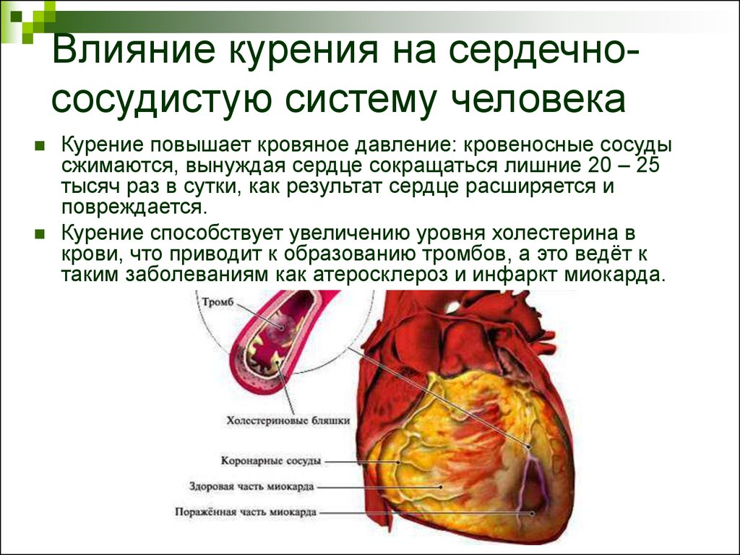

Мозг, нервная система.
В первую очередь мозговая и вся нервная система страдает от хронического кислородного голодания:

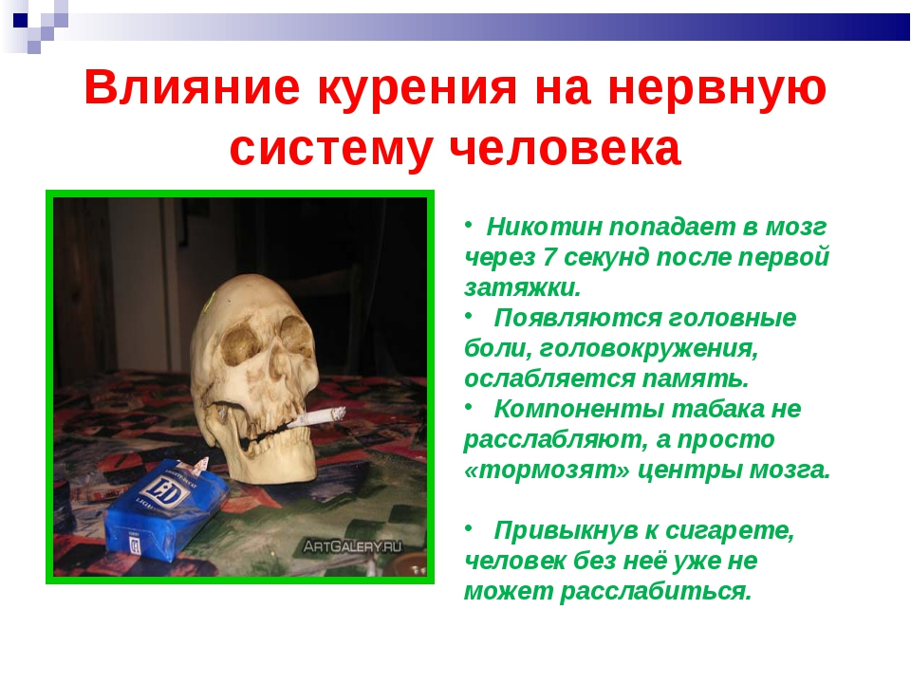

Дыхательная система.
Поражение верхних дыхательных путей, трахеи, гортани, бронхов, легких связано со всем многообразием негативного влияния табакокурения: прямое и канцерогенное, канцерогенное контактное и канцерогенное органоспецифическое действие. Немаловажное значение имеет иммунодепресивное влияние табака и компонентов его метаболизма на сопротивляемость другим патогенным факторам (инфекциям, неблагоприятным экологическим воздействиям производственным вредностям).
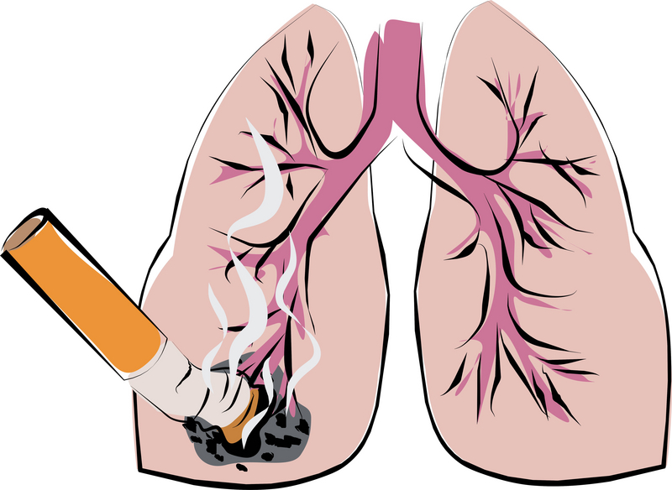
Воспалительные изменения со стороны всего тракта дыхательной системы, выраженные в различной степени, приобретают все курильщики. Раковые заболевания губ, ротовой полости, языка, глотки, гортани, трахеи, бронхов, легких, считаются причинно связанными с курением.

Пищевод, желудок, поджелудочная железа, желчный пузырь.
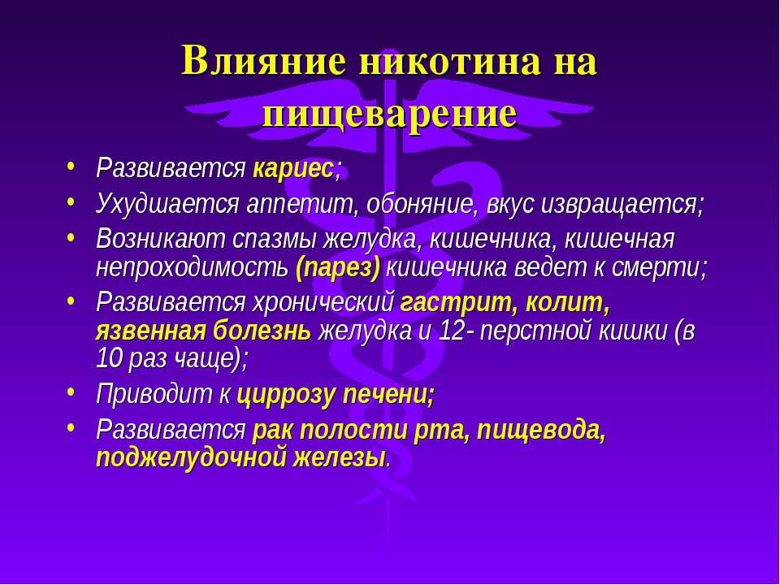

Костная система
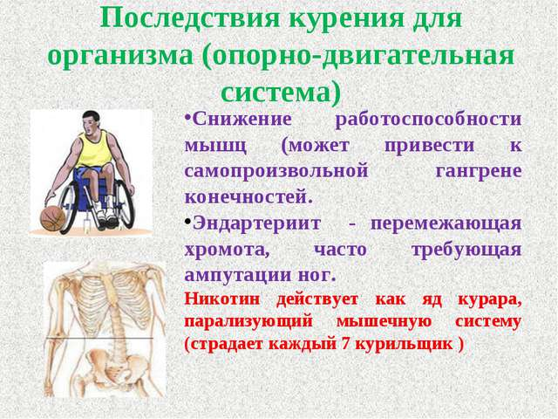

Для профилактики курения среди некурящих, предупреждения закуривания, что, как известно, наиболее часто происходит в детском подростковом возрасте, очень важно знать причины становления этой привычки.
Первоочередные меры по профилактике закуривания и прекращения курения среди подрастающего поколения должны заключаться в мерах общественного характера – не запрещение, а создание условий адекватной замены атмосферы неприятия привычки как асоциальной, немодной, "некрасивой" привычки.
Курение табака – сложная психосоциальная привычка, нередко перерастающая в зависимость физиологического характере, близкой к наркотической зависимости. Многим курильщикам при появлении желания отказаться от курения требуется специализированная помощь. Примерно половина желающих бросить курить считает, что им для этого нужна помощь и поддержка, в первую очередь, со стороны медицинских работников.
О пагубном влиянии алкоголя
Проблемы: Проблема хронического алкоголизма остается на сегодняшний день, наверное, одной из самых актуальных медико-социальных проблем в России. На счету этого страшного заболевания тысячи распавшихся семей и искалеченных судеб. Причины пьянства разнообразны: трудности приспособления к условиям среды, конфликт с окружением, неудовлетворенность, одиночество, непонятность, утомление, робость, осознание своей неполноценности и другие обстоятельства, вызывающие чувства психологического дискомфорта, временно облегчаемое действием спиртного.
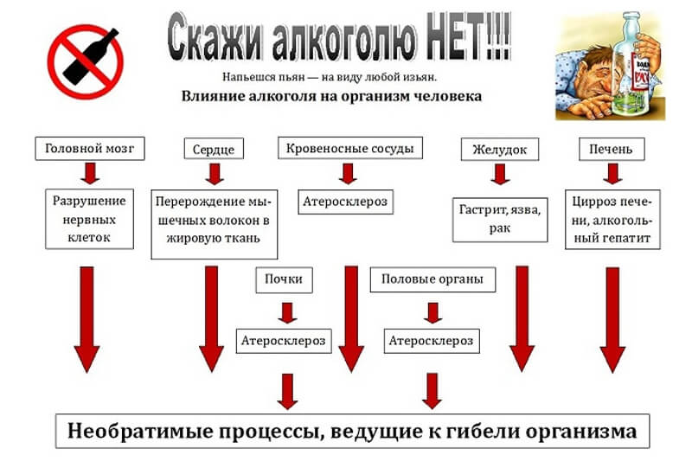

Медицинская профилактика главным образом основывается на санитарном просвещении – разъяснение вреда и опасности злоупотребления алкоголем для здоровья и благополучия людей. Алкоголь ослабляет и деформирует волю человека, лишая его способности длительное время сохранять волевые усилия, проводить решения в действия.
Первичная профилактика бронхиальной астмы предполагает реализацию комплекса мер, направленных на предупреждение болезни. Профилактика бронхиальной астмы у пациентов направлена на предупреждение негативного влияния провоцирующих факторов заболевания: табачного дыма, цветочной пыльцы, домашней пыли, химических веществ. Так, во-первых, необходимо устранить возможные причины заболевания из числа источников заражения, и только потом приступать к терапии имеющихся патологий дыхательной системы.
Особые правила профилактики касаются и тех пациентов, которые уже болеют астмой. Вторичная профилактика бронхиальной астмы направлена на предупреждение развития осложнений и острых приступов болезни. Правила вторичной профилактики рекомендуется соблюдать и тем, чьи родственники болеют или болели бронхиальной астмой. Пациентам с бронхиальной астмой необходимо проявлять особую осторожность в теплое время года, когда сложнее избежать контакта с возможными аллергенами.
Правильный подход к лечению бронхиальной астмы и заранее спланированная профилактика, ведение здорового образа жизни является основным эффективным средством в борьбе с заболеванием.

